Отчёт об экскурсии выходного дня с родителями и детьми по родному городу Георгиевску на тему: «Знай и люби свой город», посвящённая Дню рождения города Георгиевска.

15 сентября 2018 года, состоялась экскурсия с родителями и детьми по родному городу Георгиевску на тему: «Знай и люби свой город», посвящённая Дню рождения города. В экскурсии приняли участие младшие группы детских садов: №39 «Золотая рыбка» - группы "Лучики " и №35 «Улыбка»группа "Подсолнушки".

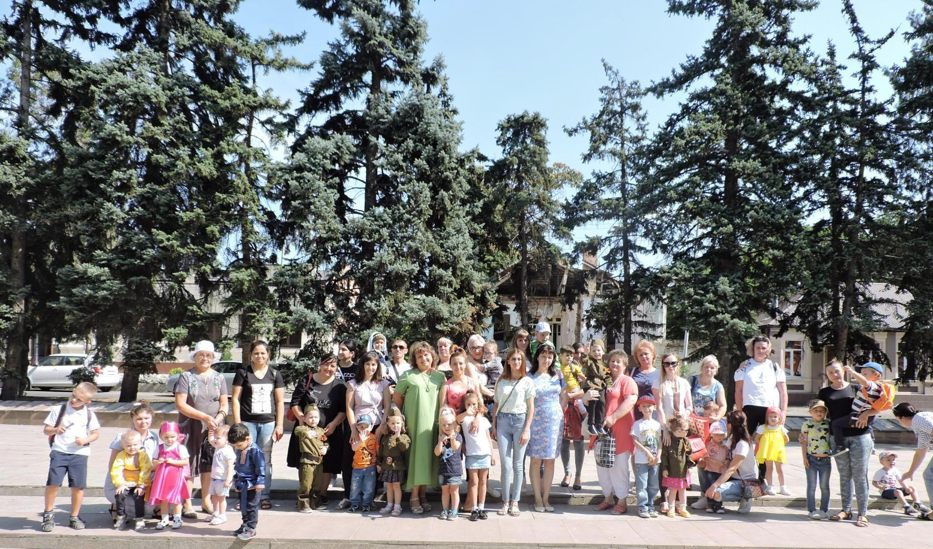
Цель экскурсии: продолжать знакомить детей с родным городом.
Мы с ребятами побывали уже во многих местах нашего города, видели много интересного. В этот раз, мы решили пройтись и познакомиться с достопримечательностями, которые находятся по улице Октябрьской. На ней находится наибольшее в городе число исторических зданий - это одно из популярных мест нашего города и любимое место отдыха горожан и гостей города.
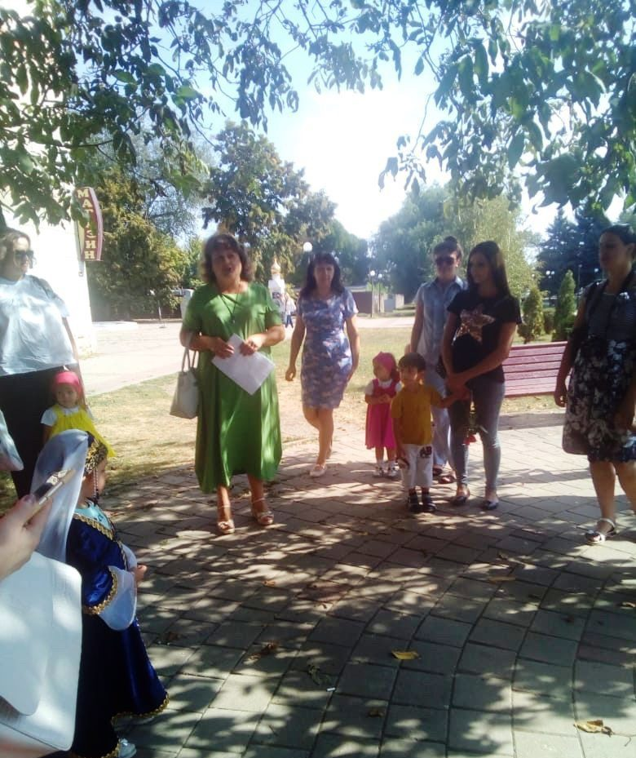
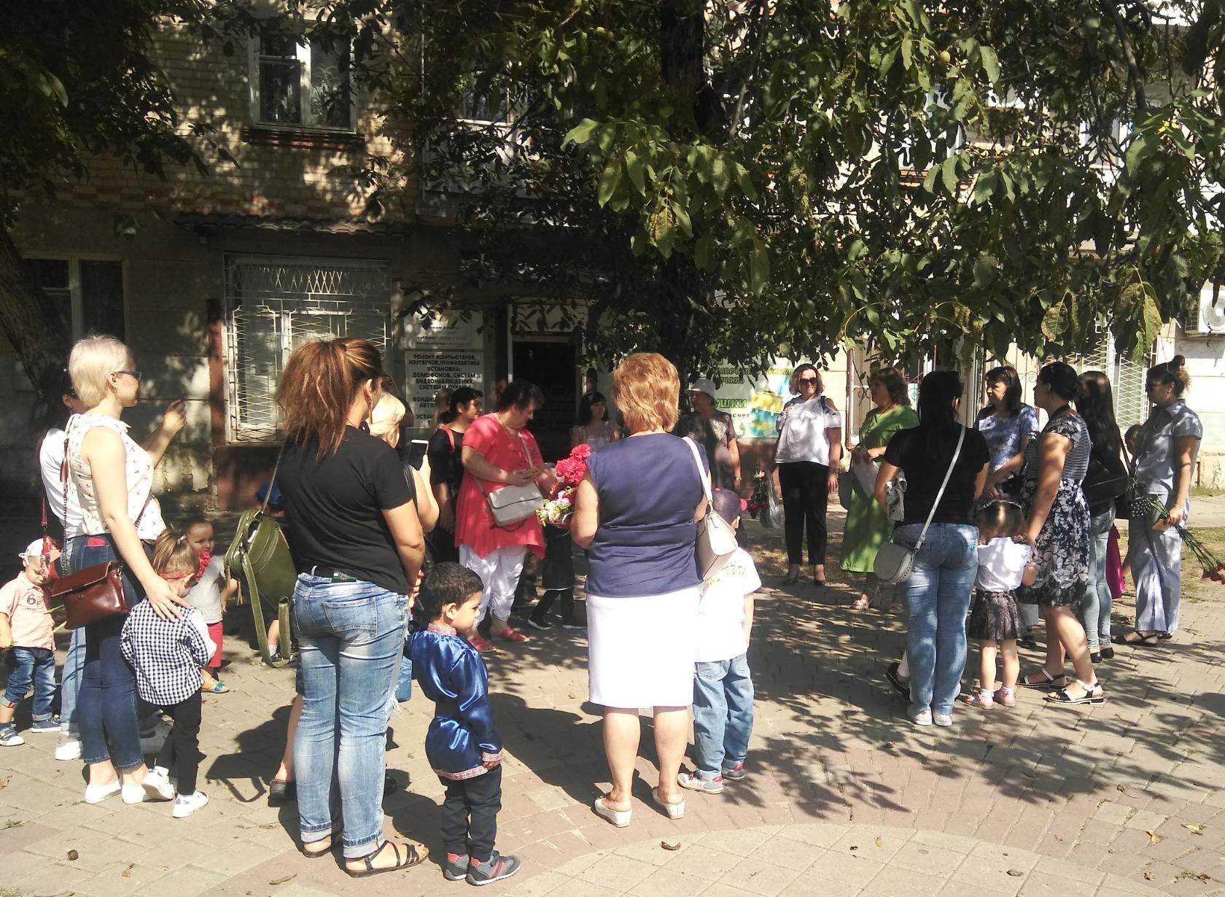
Начали мы свою экскурсию с памятника «Стелла» Дети группы «Лучики» станцевали Грузинский танец,
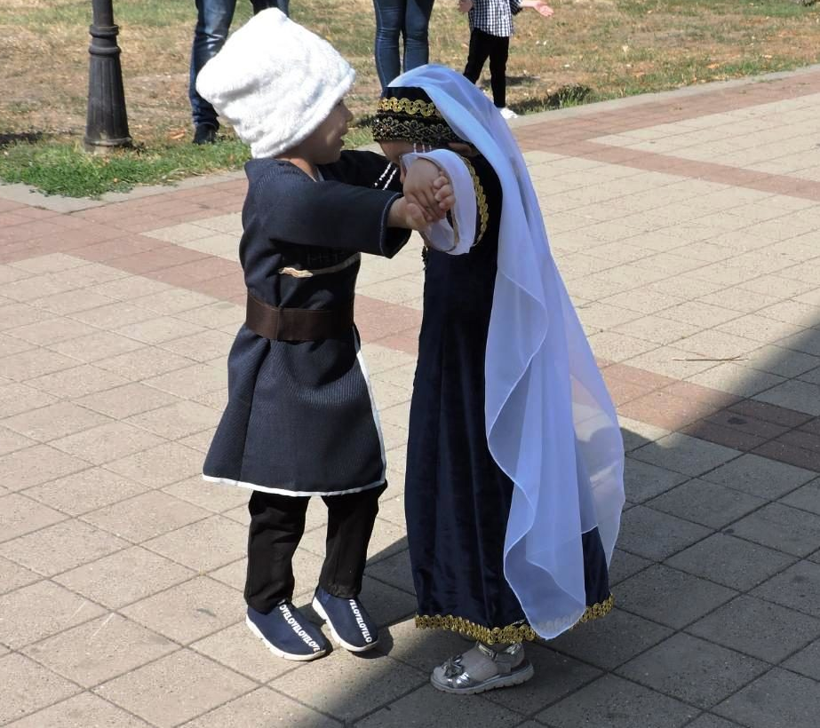
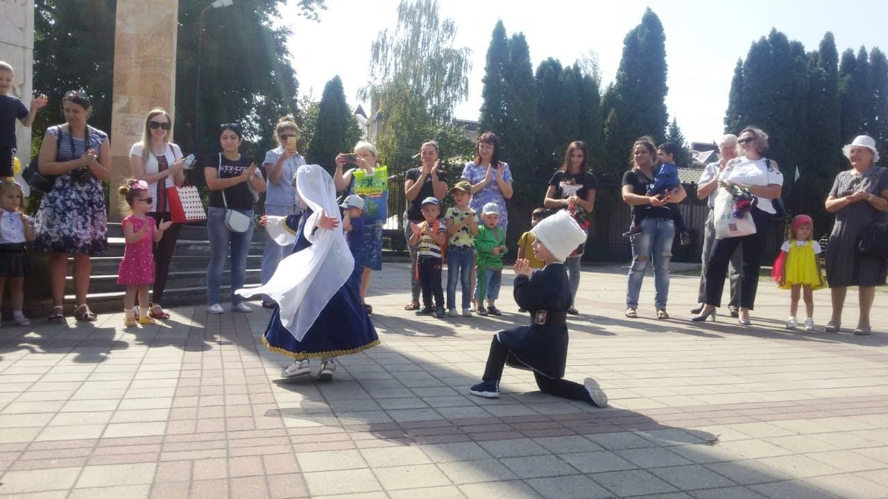
а дети группы «Подсолнушки» - русский народный танец.
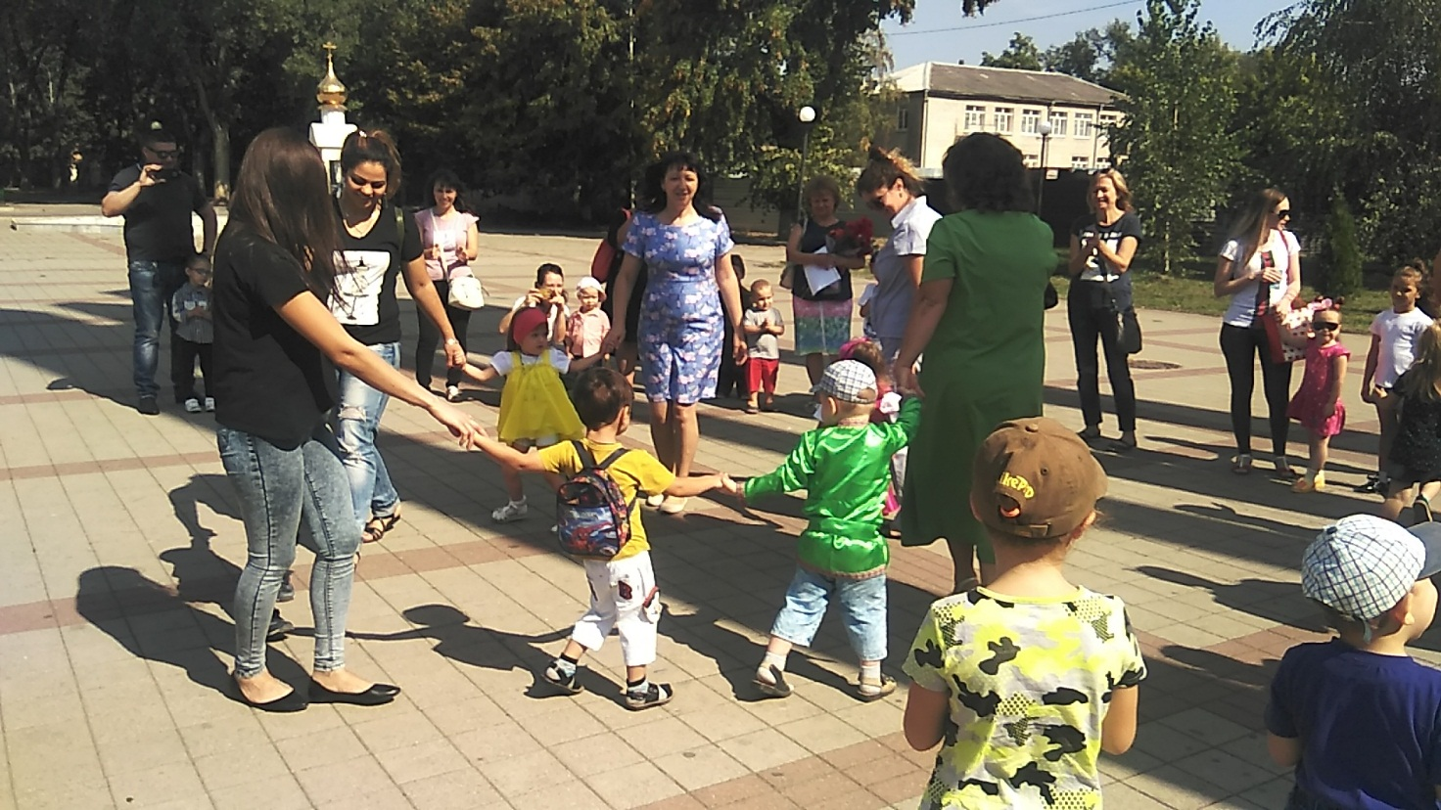
Дальше экскурсия прошла по улице Октябрьской к дому 61 – это бывший дом городского головы А.Г. Головина. Наибольший интерес представляет следующее здание - это Дом детского творчества. Здание было построено в 1912 году. Между двумя этими зданиям по центру бульвара, находится военный мемориал «Огонь вечной славы». Дети почтили память героям и возложили цветы.

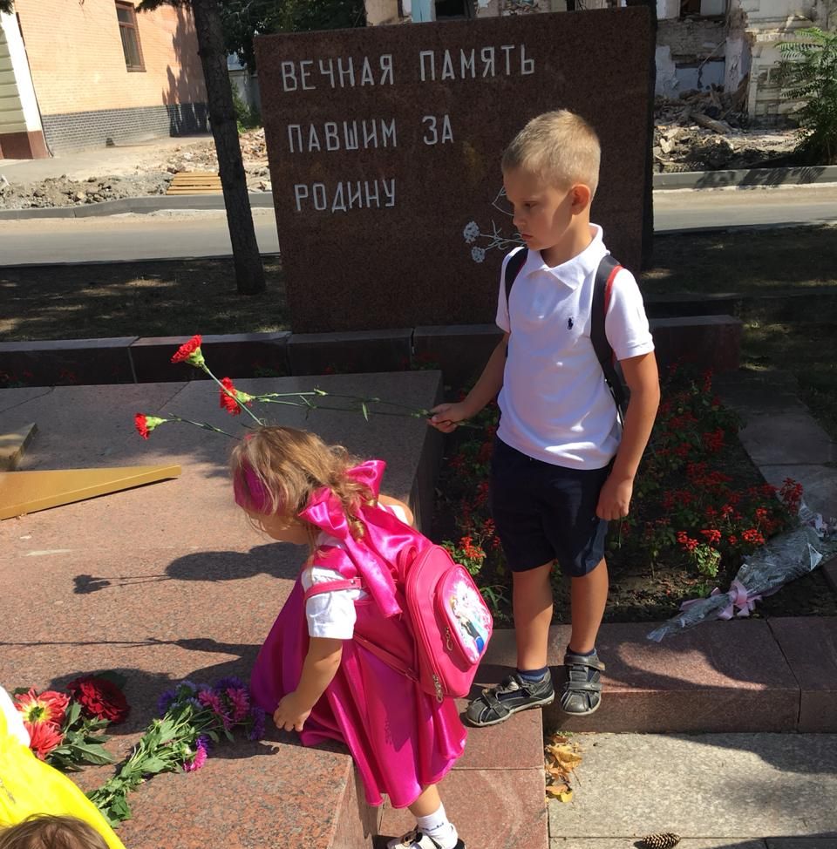
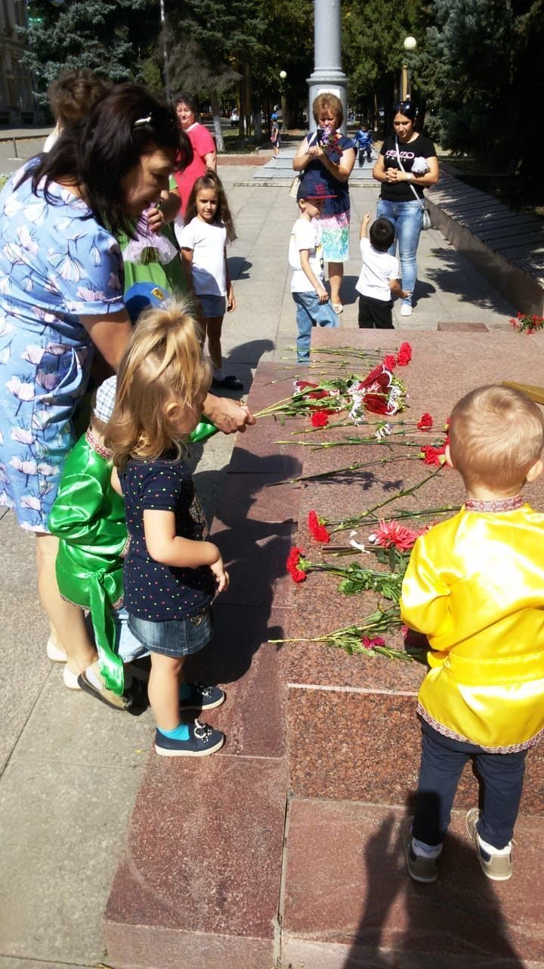
Ребята группы «Лучики» станцевали танец «А закаты Алые».

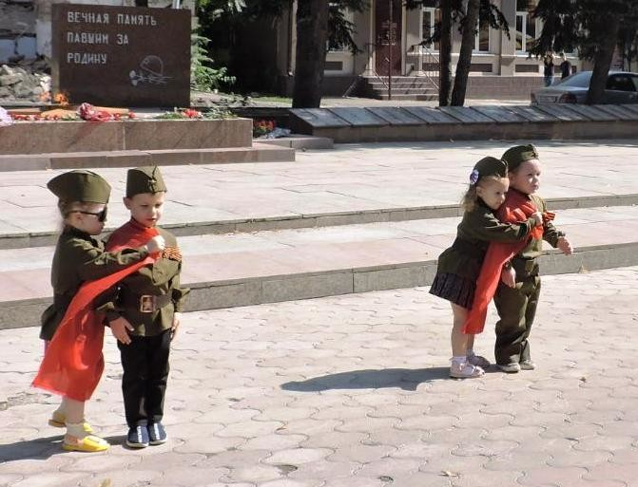
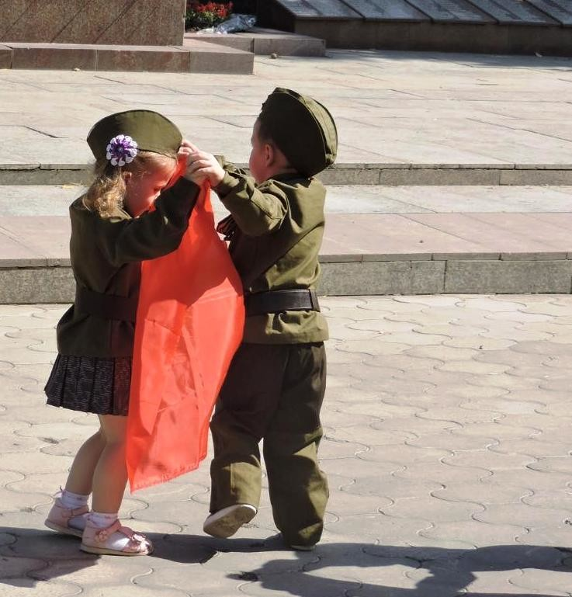
Следующей остановкой стал парк – это самое любимое место всех детей.

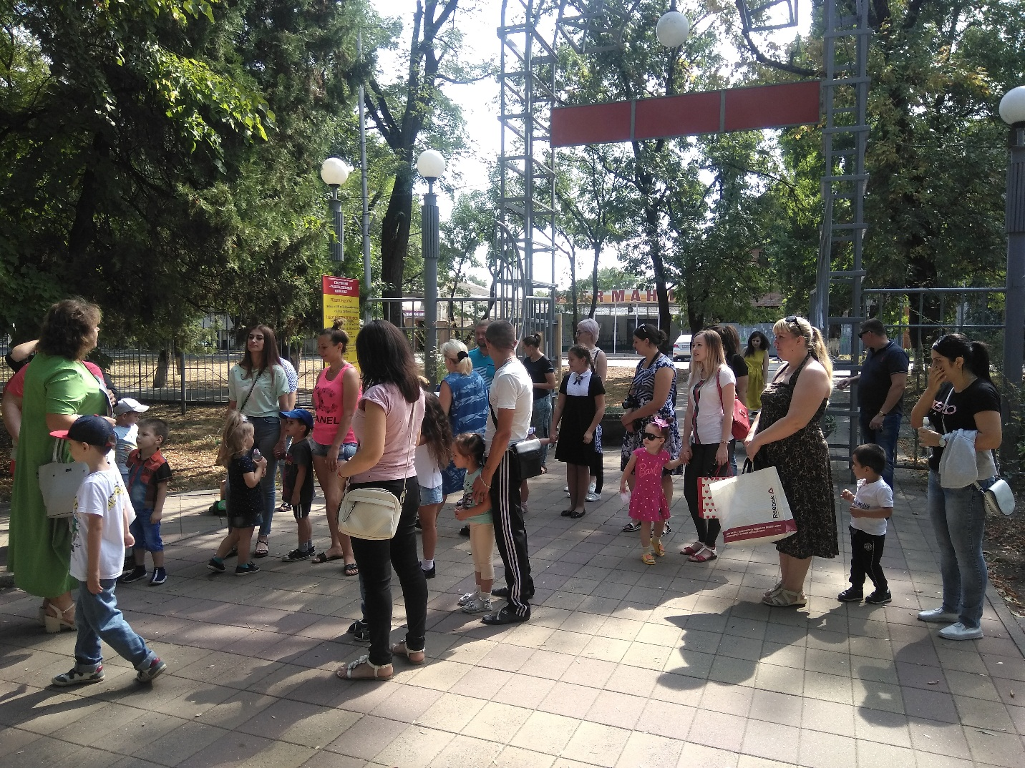
Дети и родители танцевали с осенними листочками.

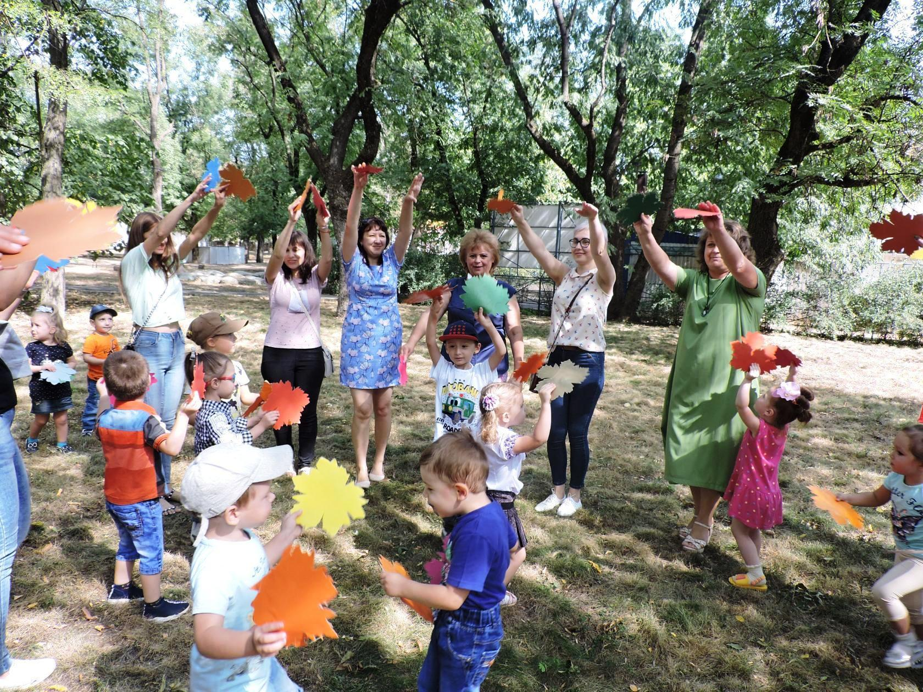
Катались на «Колесе обозрения». И присоединились к Кавказскому танцу(флешмоб)

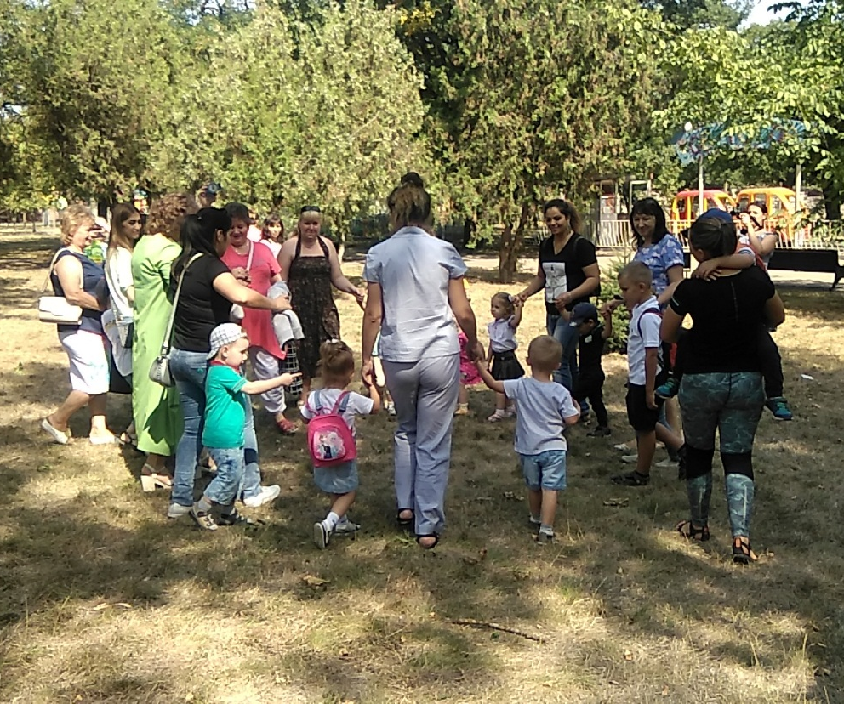
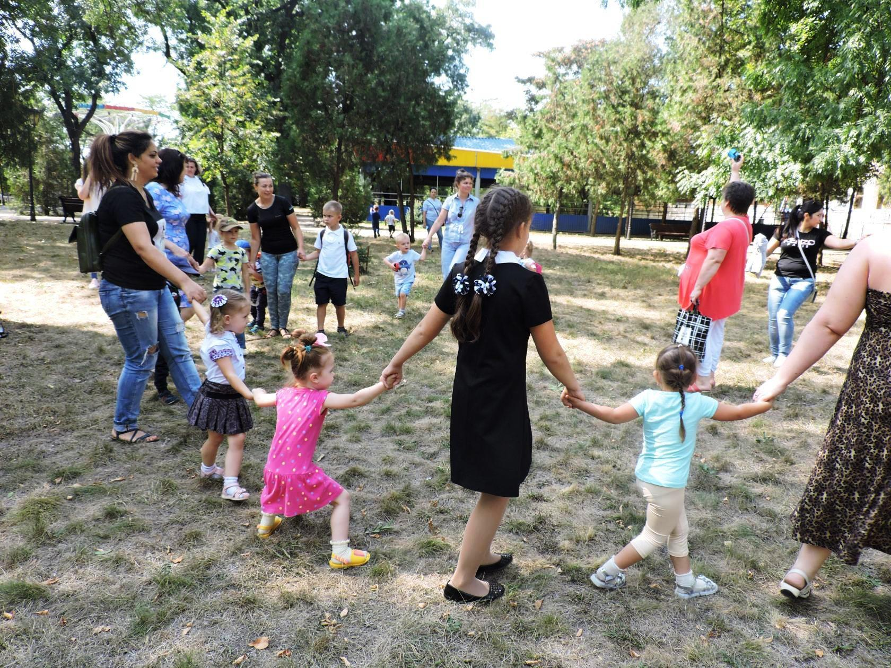
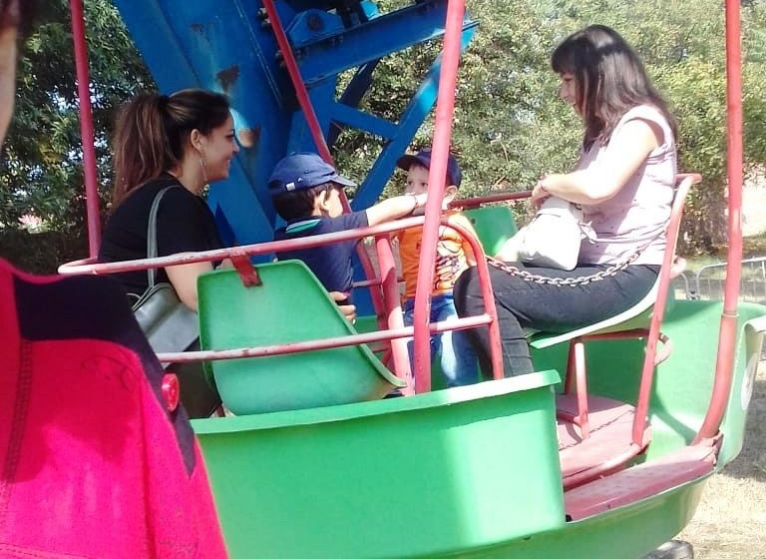
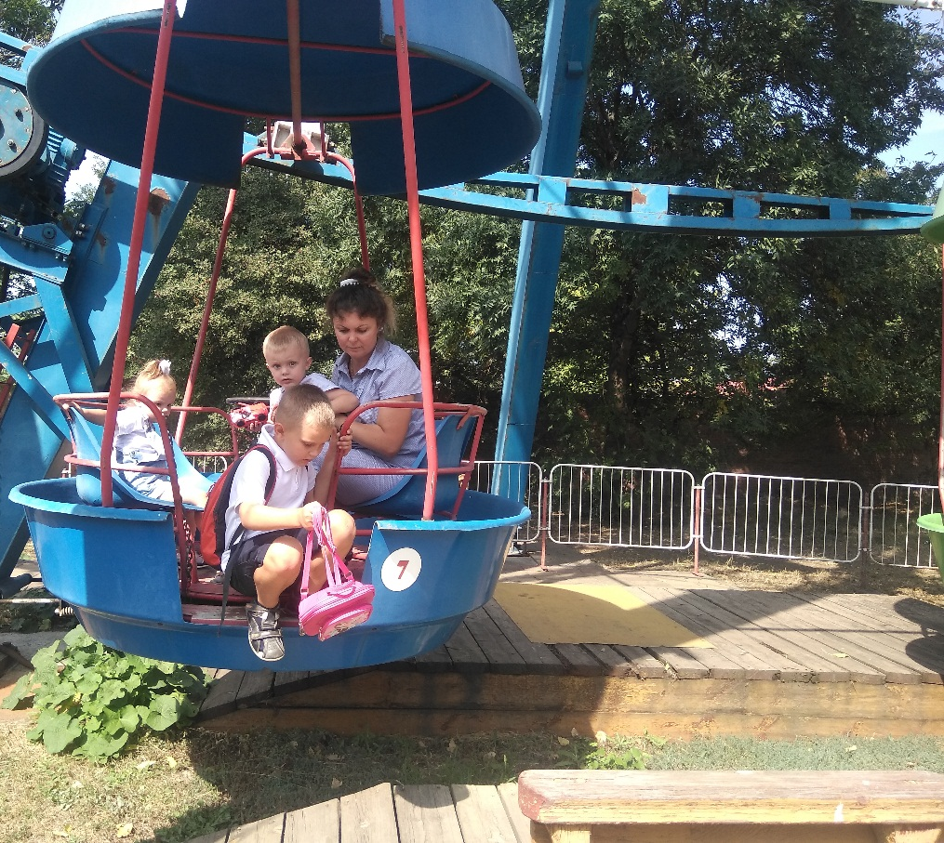
Дети всем прохожим дарили на память, тёплые пожелания: счастья, любви, здоровья, удачи, тепла и благополучия.

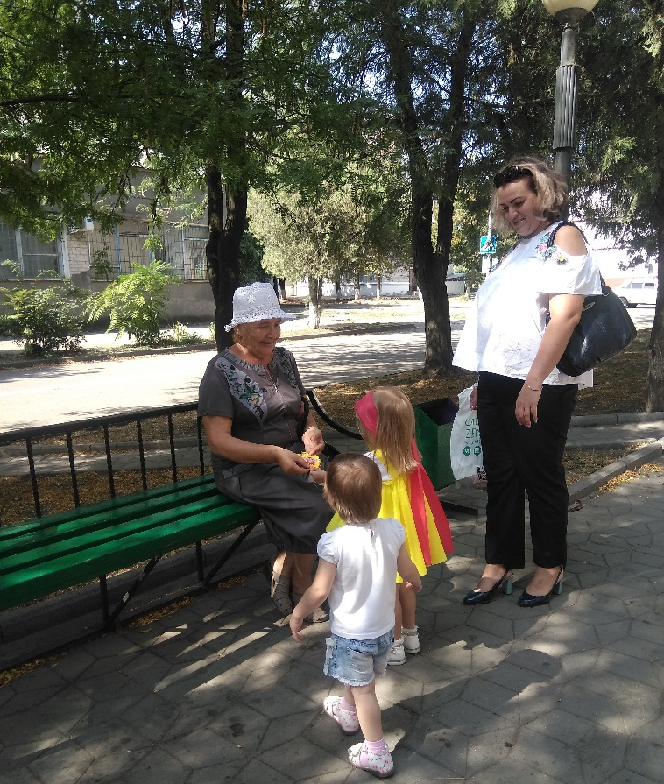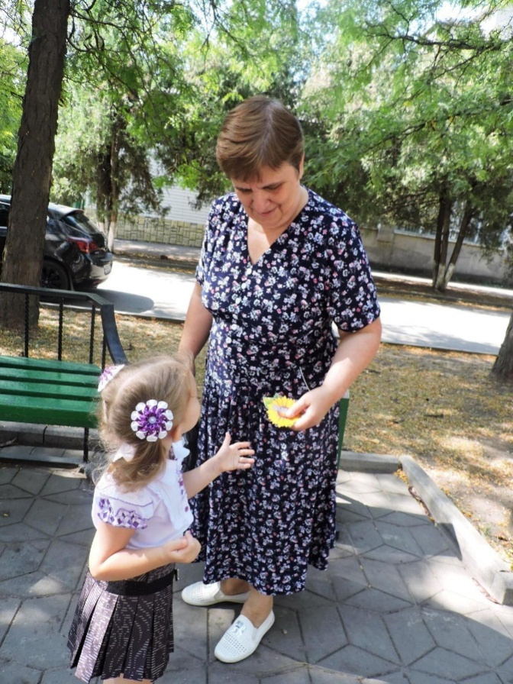
По окончании экскурсии детям совместно с родителями было предложено нарисовать рисунки на тему: «Что, мне больше всего запомнилось и понравилось на экскурсии».

